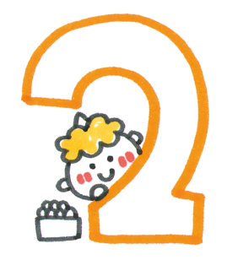
げんき Ｈ２８．２ 仙台保育園

今年の冬は例年になくあたたかいようで、初雪の遅い記録を更新し、なかなか雪が降りませんでした。中旬に降った雪も湿っぽくて遊べるような雪ではなくて子ども達は残念！その後に降った雪でようやく雪遊びを楽しめていたようです・・・。雪が降ると大人は雪かきや通勤・送迎が大変ですが、子ども達には楽しい雪遊び、ぜひとも冬ならではの遊びを経験させてあげたいものです。
関東地方で大流行したインフルエンザも仙台保育園では今のところ罹患なしでほっとしていますが、寒さはこれからが本番かも？油断することなく元気にこの冬を乗り切りたいですね。
さて新園舎は、内装工事が大詰めを迎え、家具などを設置して今月末に
完成となります。みんなで完成を楽しみに待ちましょう。

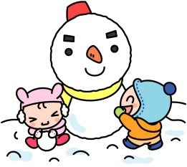

～ブログなぞなぞ～
・きいろくて かわをむいてたべるものなーんだ？
・１こでも「ご」という しろくてまるめてつくるたべものなーんだ？
・おなかにするのは「はらまき」 せつぶんにするのはなーに？
★★★なぞなぞは、あと２かいです。じむしつでまってまーす。★

２月の予定
２日 | 火 | たんぽぽ懇談会・おやつ参観
３日 | 水 | 豆まき会・誕生会
９日 | 火 | すずらん懇談会・おやつ参観
 |  | 芸術鑑賞会
１０日 | 水 | 交通安全教室
１３日 | 土 | 父母の会慰労会
１６日 | 火 | わらべうた（以上児）
１７日 | 水 | たんぽぽクッキング
１８日 | 木 | さくら・ちゅうりっぷクッキング
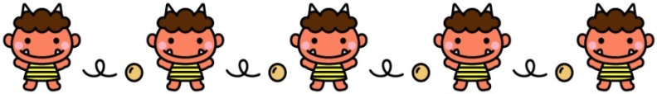
３月の予定
３日 | 木 | ひな祭り会・誕生会
８日 | 火 | 卒園式総練習
１０日 | 木 | お別れお食事会
１２日 | 土 | 卒園式
１７日 | 木 | お別れ会
２５日 | 金 | 修了式
２８日（月）～３１（木）
進級保育（新園舎にて）
２９日 | 火 | 年長おでかけ
３０日 | 水 | 年中おでかけ

☆お知らせ☆
☆元気がいちばん☆

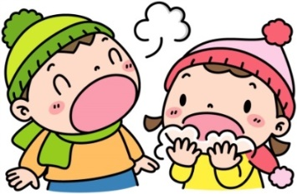
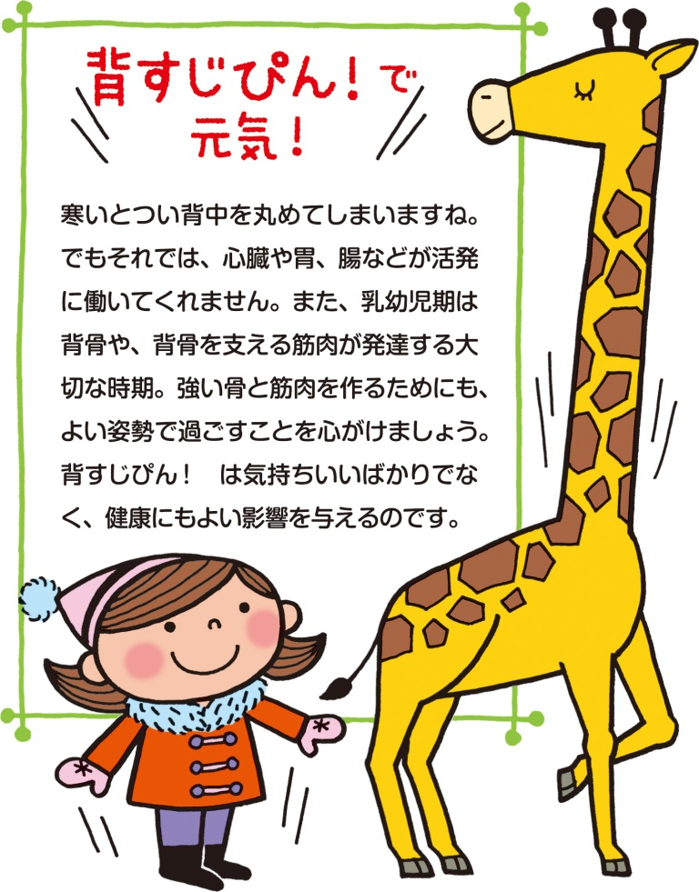
★新園舎の工事に伴い、2月１日より登園降園時の、出入口が変わります。
詳しくはお知らせ・配置図をご覧
下さい。
よろしくお願いします。
★２月のお弁当の日は
２４日(水)です。
よろしくお願いします。
～学研健康だより春夏秋冬より～
～アンケートについて～
先日のアンケートにご協力いただき、ありがとうございました。お忙しい中、６１世帯中３２世帯の方に回答を頂きました。「良い」という答えが多数でしたが、それ以外の
「要検討」の貴重なご意見もありましたので、ご紹介いたします。
・行事は出来れば土・日が良い。
（年度初めや月初めは休むのが難しい。他行事と近いと休みにくい。）
・遠足は、屋根がある所が良い。もっとゆっくりしたい。
・参観は、夕方はどうか？
・二者面談があると良い。
・夏まつりの開始時間や食べ物の検討を。
・運動会で、小学生参加の競技はできないか？
・行事の開門時間は、準備が出来たら早目にできないか？
・お楽しみ会の総練習を祖父母が見ることができるのは、続けて欲しい。
・園だよりにお弁当の日を載せてほしい。
・夏まつりや運動会などのおみやげが多いように感じた。
・来年度は人数が多くなるが、保護者も協力しながら楽しい保育園にしていきたい。

など、いただいたご意見は、今後の参考にさせていただきます。

２５日（水）に、内科健診があります。
健康面で気になることがありましたら、
担任までお話下さい。
尚、当日お休みの場合は、保護者の方と
一緒に『しんてら子どもクリニック』で、
健診を受けていただくことになります。

